Rejestruj paragony a może i do Ciebie uśmiechnie się szczęście

Narodowa Loteria Paragonowa. Ople pojadą do Łodzi i Zgorzelca
Źródło: Ministerstwo Finansów
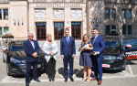
Kluczyki do Opla Astry odebrał pan Wiesław z Łodzi, a do Opla Insignii – pan Piotr ze Zgorzelca.
To zwycięzcy lipcowego losowania nagrody głównej i specjalnej w Narodowej Loterii Paragonowej. Akcja Ministerstwa Finansów z sukcesem – do 11 sierpnia mamy blisko 103 mln zarejestrowanych paragonów – promuje branie i wydawanie paragonów fiskalnych. 12 sierpnia 2016 r. przed gmachem MF wiceminister Piotr Nowak pogratulował i przekazał auta szczęśliwym zwycięzcom i ich rodzinom. To już dziewiąta Astra i trzecia Insignia, którą przekazujemy Polakom w zamian za wspieranie uczciwej przedsiębiorczości.
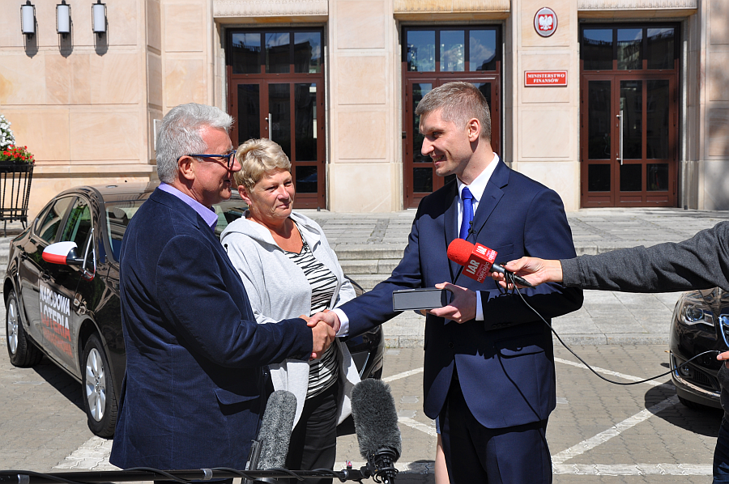
Nagroda główna (Astra) trafiła do pana Wiesława z Łodzi, który otrzymał i zarejestrował zwycięski paragon za zakupy spożywcze na ok. 50 zł. Rejestruje kilkadziesiąt paragonów miesięcznie od pierwszych dni loterii. „Nie spodziewałem się, że wygram. To pierwsza moja wygrana w życiu" – powiedział pan Wiesław
i zaznaczył, że dalej będzie rejestrować paragony w loterii. Zwycięzca zauważa, że w jego okolicy z budżetu państwa zbudowano dużą trasę, a śródmieście Łodzi dzięki publicznym pieniądzom korzystnie się zmieniło. Samochód odebrał w raz z żoną, emerytowaną nauczycielką. „Gratuluję mężowi, że był wytrwały, nie posłuchał mnie i cierpliwie te paragony rejestrował" – dodała pani Jolanta podczas przekazywania samochodu.
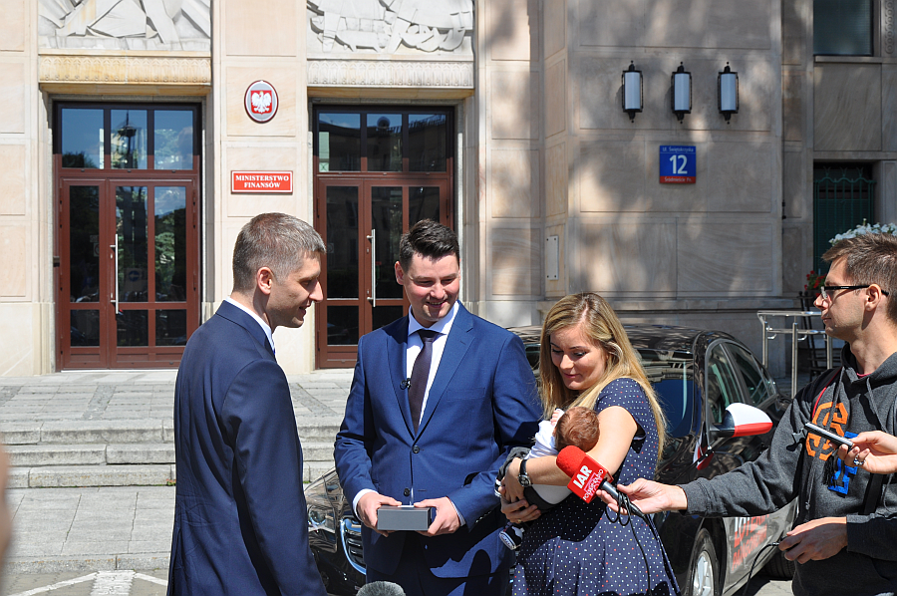
Natomiast nagrodę specjalną (Opel Insignia) za paragony rejestrowane od kwietnia do czerwca z branży „konserwacja i naprawa samochodów osobowych, sprzedaż detaliczna części i akcesoriów do pojazdów samochodowych" odebrał pan Piotr ze Zgorzelca z żoną Sylwią i miesięcznym synem Dawidem. „Podwójne szczęście. Najpierw narodziny syna, a tydzień później informacja, że wygrałem Insignię" – tak podsumował informację o wygranej auta pan Piotr. Szczęśliwy paragon otrzymał za kupno oleju do samochodu za 38 zł. Paragony rejestruje od marca. W jego miejscowości ostatnio z podatków zbudowano halę sportową (dla miejskiego klubu Turów Zgorzelec), remontowane są również miejskie budynki mieszkalne i drogi.
Po wręczeniu nagród obie rodziny pojechały nowymi samochodami na wycieczkę do Muzeum Sportu
w Warszawie, które jest najstarszym tego typu obiektem w Europie.
***
Narodowa Loteria Paragonowa ma uświadamiać Polakom, że wydawanie i branie paragonów przy każdych zakupach towarów i usług oraz proszenie o paragon w sytuacji, kiedy sprzedawca zapomina o jego wydaniu, to postawa obywatelska, która przekłada się na lepsze funkcjonowanie kraju i finansowanie usług, z których wszyscy korzystamy na co dzień.
Aby wziąć udział w loterii wystarczy mieć 18 lat, kupić towar lub usługę za minimum 10 zł, a otrzymany paragon fiskalny zarejestrować na stronie loterii.
Więcej informacji na stronie Narodowej Loterii Paragonowej (link otwiera okno w innym serwisie).

